

Release Date:

Revision: 1.0

Preliminary (Released) Information
Document Number:

User Manual

射频布板指南

MTK RF LAYOUT GUIDELINES
MediaTek
Legal Disclaimer

BY OPENING OR USING THIS FILE, BUYER HEREBY UNEQUIVOCALLY ACKNOWLEDGES AND AGREES THAT THE SOFTWARE/FIRMWARE AND ITS DOCUMENTATIONS (“MEDIATEK SOFTWARE”) RECEIVED FROM MEDIATEK AND/OR ITS REPRESENTATIVES ARE PROVIDED TO BUYER ON AN “AS-IS” BASIS ONLY. MEDIATEK EXPRESSLY DISCLAIMS ANY AND ALL WARRANTIES, EXPRESS OR IMPLIED, INCLUDING BUT NOT LIMITED TO THE IMPLIED WARRANTIES OF MERCHANTABILITY, FITNESS FOR A PARTICULAR PURPOSE OR NONINFRINGEMENT. NEITHER DOES MEDIATEK PROVIDE ANY WARRANTY WHATSOEVER WITH RESPECT TO THE SOFTWARE OF ANY THIRD PARTY WHICH MAY BE USED BY, INCORPORATED IN, OR SUPPLIED WITH THE MEDIATEK SOFTWARE, AND BUYER AGREES TO LOOK ONLY TO SUCH THIRD PARTY FOR ANY WARRANTY CLAIM RELATING THERETO. MEDIATEK SHALL ALSO NOT BE RESPONSIBLE FOR ANY MEDIATEK SOFTWARE RELEASES MADE TO BUYER’S SPECIFICATION OR TO CONFORM TO A PARTICULAR STANDARD OR OPEN FORUM.

BUYER'S SOLE AND EXCLUSIVE REMEDY AND MEDIATEK'S ENTIRE AND CUMULATIVE LIABILITY WITH RESPECT TO THE MEDIATEK SOFTWARE RELEASED HEREUNDER WILL BE, AT MEDIATEK'S OPTION, TO REVISE OR REPLACE THE MEDIATEK SOFTWARE AT ISSUE, OR REFUND ANY SOFTWARE LICENSE FEES OR SERVICE CHARGE PAID BY BUYER TO MEDIATEK FOR SUCH MEDIATEK SOFTWARE AT ISSUE.

THE TRANSACTION CONTEMPLATED HEREUNDER SHALL BE CONSTRUED IN ACCORDANCE WITH THE LAWS OF THE STATE OF CALIFORNIA, USA, EXCLUDING ITS CONFLICT OF LAWS PRINCIPLES.

Revision History

Revision | Date (mm/dd/yyyy) | Author | Comments
1.0 | 05/08/2006 | Will Huang | Draft version
Table of Contents
Legal Disclaimer 2
Revision History 3
目录 4
1 布板策略 5
1.1 器件布局与信号走向考虑
1.2 屏蔽
1.3 PCB 叠层
1.4 射频走线: 阻抗控制传输线
1.5 其它关键走线
1.6 过孔
1.7 接地
2 Transceiver 布线指南 9
3 其它一些重要的射频相关走线 10
4 RF 线路走线实例 11

.

布线策略
1.1 器件布局与信号走向考虑
以电路板及器件外形轮廓为设计出发点，有如下两种自然的信号走向:
a. 从天线开始，经由接收机到基带器件，此为接收通路；
b. 从基带器件开始，经由发射机再到天线,此为发射通路。

根据这两种自然的信号流向来确定初始的器件布局，可以粗略地将主要的RF器件沿着代表着RX和TX的两条信号走向线 摆放，以便之后的布线更清楚直接。 各大主要器件之间要留有足够的空间来摆放周边辅助之用的小器件（诸如电阻、电容、电感、二三极管等） 及相关走线之用。如果板上增加了周边器件或者出于保护最高优先级的走线考虑，可能需要对主要器件的摆放作一些轻微的挪动， 要不断调整器件位置、方向及RF连接位置以避免RF走线的交叉。如果交叉走线确实无法避免，最好是让它们90度垂直交叉，并且这些射频走线一定要用微带线或者带状线。

在增加走线细节的同时，要持续地微调器件布局，直到获得一种比较合适的布局安排 ――所有的元件都在指定的空间内，关键信号线有个很好的安排，敏感线路与其它可能的干扰源或者干扰线路有足够大的隔离等等。图1.1是MTK的一个参考布局安排。

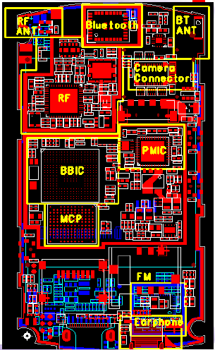
图 1.1 MTK的参考布局

布线策略
  - 屏蔽
在手机里，用以加强隔离保护的屏蔽区域通常包括Rx, Tx, 及基带 (包含数字IC，电源管理IC)等部分。
屏蔽框的焊接走线要求在PCB板外层上，沿着屏蔽框的轮廓走，线宽大约是框壁厚的数倍，并且要有足够多的接地孔直接接到主地。另外，屏蔽框焊接走线要与被屏蔽区域内的器件及走线保持足够的安全距离。

  - PCB 叠层考虑
PCB 的叠层安排需要考虑如下几个内容：
- 介质材料（介电常数）
- 整个PCB板厚
- 金属层数
- 每层金属层的厚度
- 金属层之间的介质厚度
- 赋于各金属层的电气功能分配
MTK 的参考叠层设计如图1.2所示：
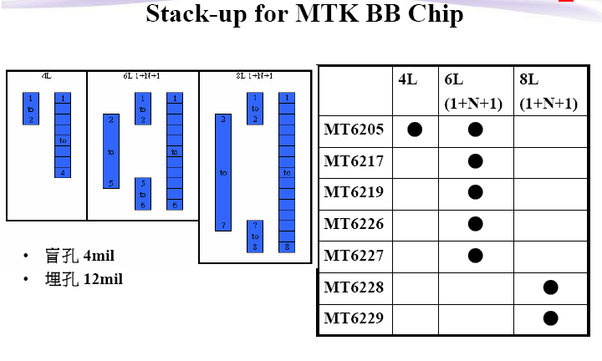
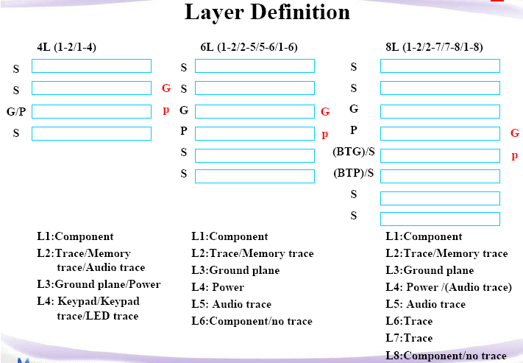
图 1.2 叠层分配 及各层功能定义

1 布线策略
  - 射频走线: 阻抗控制传输线
连接射频信号源与负载的走线，其特性阻抗标称值为50欧。
在手机PCB中，50Ω的传输线用如下两种技术实现：
- 微带线 ：走线布在PCB最外层，以其下面整个地平面为参考地，并且周边被大面积的地所包围。
- 带状线： 走线布在PCB内层，相邻的上下地平面均为其参考地，并且周边被大面积的地所包围。
50Ω 走线参考设计如下：
-线宽由PCB的叠层结构决定（一些参考值如下图所示）
-至少有两倍线宽的安全间距
- 沿着其走线的周围要有足够多的接地孔。
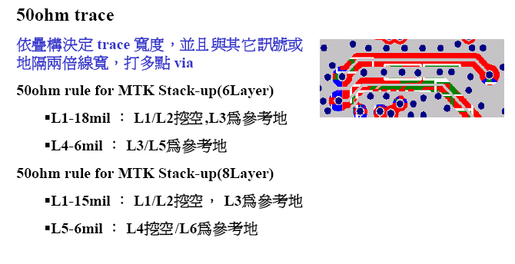
图 1.3 50 ohm 走线参考设计值

  - 其它关键走线
- 保证输入输出走线 之间的良好隔离
- 保持差分线走线平等且等长
- 保持时钟信号线的尽量短且其上下左右都要有地包围。如果不能做到良好的地包围，请遵循 3W 原则且在其周围放置足够多的接地孔
- 保持音频信号线上下左右良好的接地保护
- 何谓 3W 原则?
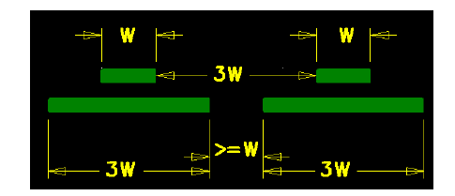
图 1.4 3W 原则

1 布线策略
  - 过孔
过孔分为通孔、盲孔、埋孔等几种。这几种过孔用于连通信号或者连结不同区域内的地，也用于连接不同层之间的地。地孔可以提供非常有效的共面隔离性能，以及屏蔽和保护敏感的微带线或者带状线。将地过孔放沿着信号线周围放可提供足够好的隔离性能。
过孔相关的设置是整个布线策略的一部分，必须在PCB设计的早期就决定好 。
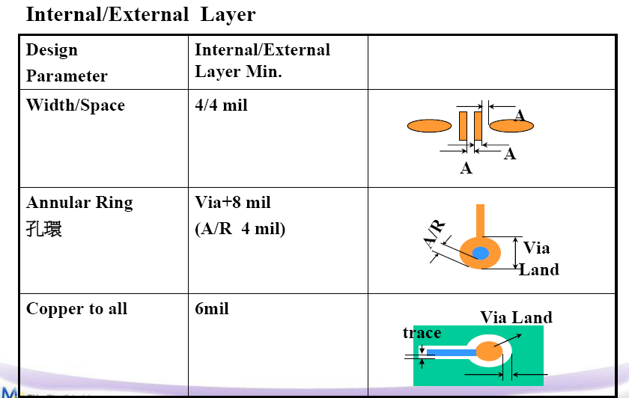
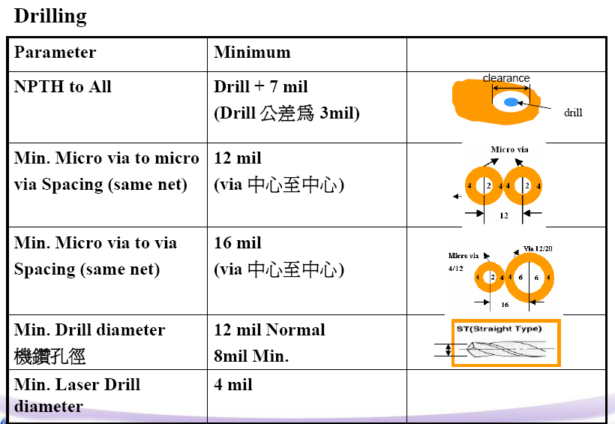
图 1.5 过孔设计部分参考数据
  - 接地
良好的射频接地对于手机的无线性能而言无疑是相当重要的，须遵循如下几个设计原则：
-尽量使外层区域的地完整，不被分割破坏（非屏蔽罩之内的部分），这个对于天线附近的区域犹为重要。天线电流必须与噪声电流隔离，如果天线附近的接地区域被破坏成不完整的，必须在其下面相关的区域产生一块填充地平面，并用地过孔加以缝合，使之成为完整的地。此区域走线须得保证天线电流只流过表层平面，且须限制噪声电流流进里面的完整地平面。
- 在需要的地方增加填充地以便改善线路与走线之间的共面隔离。
- 确保内层地平面尽量可靠。
- 地过孔应该直接接到RFIC 及其它器件的焊盘上。不要用长细走线将器件连接至地过孔，否则可能会让引入等效电感而改变电路的性能。

Transceiver 布线指南
Transceiver 布线指南
- 保持RF信号走线与附近的过孔之间有足够空间隔离，这个距离应当至少为RF信号线宽的两倍。所有 RF traces 都应当尽可能地短且直。
- 诸如LNA与IQ信号线这类的差分信号线从IC端到匹配元件的接头的走线应当平行且等长。DCS及PCS频段的LNA 输入走线尤其要做到这点。
- 所有接地引脚应当直接接到良好定义的主地平面，小容值旁路电容必须尽可能靠近电源引脚端摆放。
- IC下面的地焊盘应该填充尽可能多的地过孔。如图2.1所示
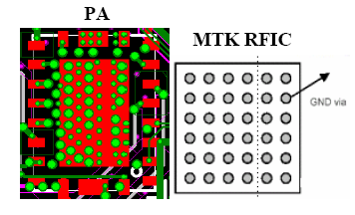
图 2.1 PA下面的接地过孔
- 不要在靠近LNA输入端的地方放置、交叉任何信号线或开关的输出走线。（包括在LNA的走线的邻层）
- 环路滤波器的元件和走线必须远离噪声信号。任何走线都不得靠近他们。另外，环路的地过孔须紧密排放一起。要使环路滤波器的环形区域尽量小的。
- 如果邻层之间的走线重叠不可避免，那就让它们尽量地彼此正交走线。
- 不要让VCC 走线形成一个闭环回路。为了避免级间耦合，电源走线可选择总线或者星形结构的布局。
- 地过孔之间的距离要小于可能潜在的最高工作频率的信号或者潜在干扰信号的波长的1/20, 避免使用射频性能不好的用于散热的地孔。
- 除非给RF走线用的板层介质厚度超过10 mils ，否则不要在LNA的匹配输入端的下面有什么任何走线。
- 给LNA输入端走线用的层厚至少要10mils。
- 不要把在顶层上的屏蔽罩接地走线连接到RF模块的地上。
- 在pin1~pin14与 pin43~pin56之间的拐角处放置适当的地过孔。
- 建议13/26MHz TCVCXO 离MT6129远一点，不要在TCVCXO下面有任何的走线。
- Creg2 的接地需要从用顶层到Layer2单孔连接。不要在transceiver模组隔间里铺多边形的地，以防止有不确定的电流流经Creg2的地。

一些其它重要的射频相关走线
2.1 26MHz TCVCXO VAFC :
非常敏感的信号，一定要严格保护。保证基带IC的AVDD 足够“干净”，否则可能会引入 Frequency Error 问题。

2.2 PA的散热过孔
在PA IC下面的接地焊盘上，一定留有足够多的散热过孔及足够大的敷铜空间 ，否则很有可能会引起功率下掉的现象。

2.3 TX 与 RX 之间的隔离
要特别注意RX 与 TX 走线之间有足够大的距离，尤其是在高频段； 最好保持PA有良好的独立的屏蔽 ;否则很有可能会降低接收灵敏度及在低功率等级时引起 PvT fail。
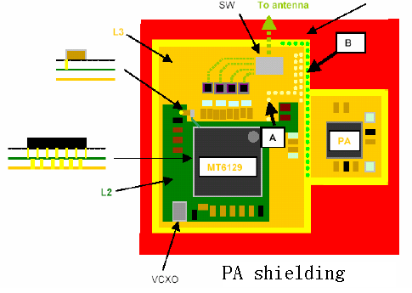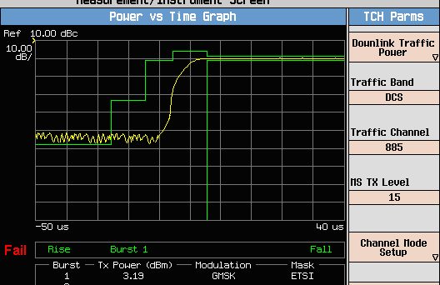
图 3.1 PvT fail 的情况

RF 线路走线实例
RF Circuit Layout – Layer1

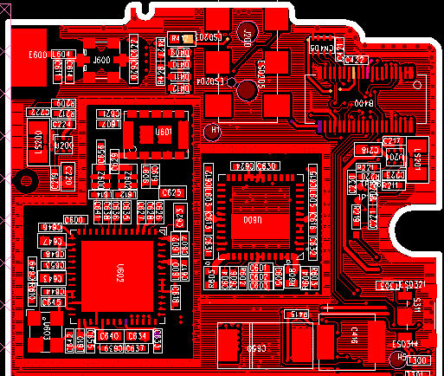
图 4.1

RF线路走线实例
RF Circuit Layout – Layer2

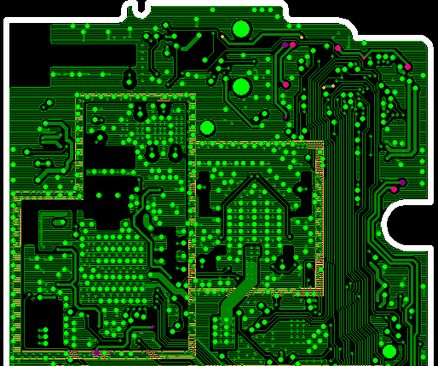
图 4.2

RF线路走线实例
RF Circuit Layout – Layer3

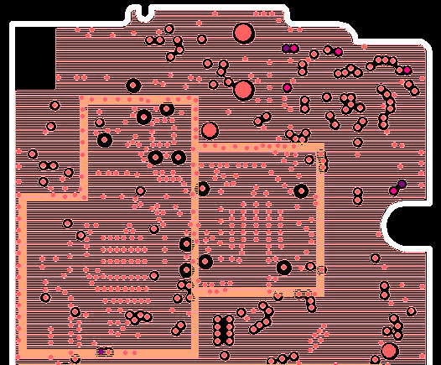
图 4.3

RF线路走线实例
RF Circuit Layout – Layer4

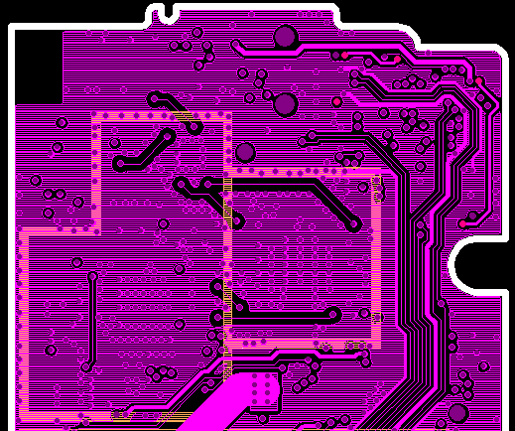
图 4.4

RF线路走线实例
RF Circuit Layout – Layer1~3

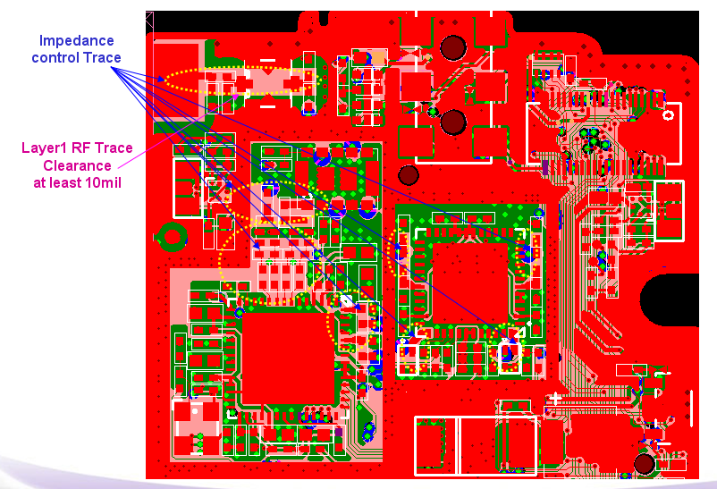
图 4.5

RF线路走线实例
RF Circuit Layout – Layer4~5

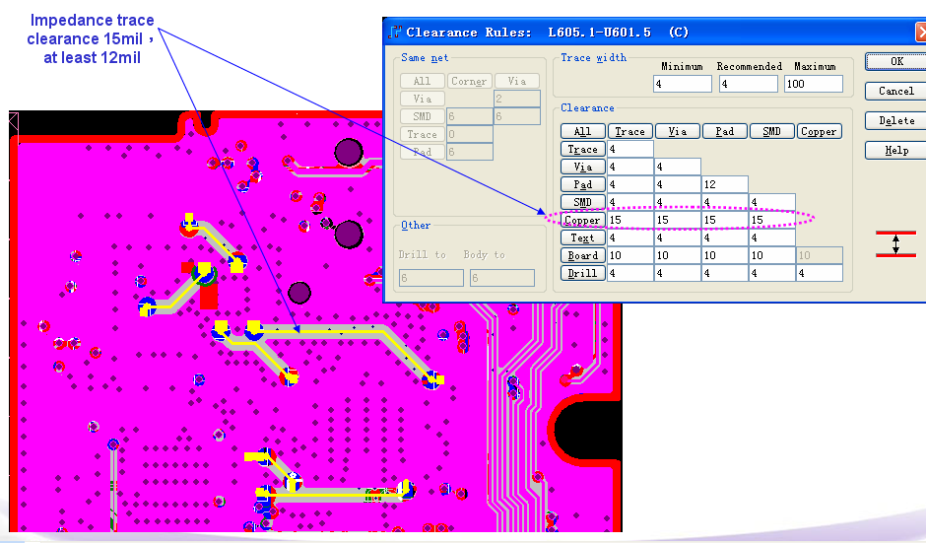
图 4.6

